PENGEMBANGAN SISTEM INFORMASI AKADEMIK PONDOK PESANTREN MADRASAH ALIYAH WATHONIYAH ISLAMIYAH KEBARONGAN MENGGUNAKAN METODE EXTREME ROGRAMMING


SKRIPSI

Untuk memenuhi sebagian persyaratan mencapai derajat S-1
Program Studi Teknik Informatika
Disusun oleh :
Yaumi Hashiful Insi NIM. 12650043

PROGRAM STUDI TEKNIK INFORMATIKA FAKULTAS SAINS DAN TEKNOLOGI UNIVERSITAS ISLAM NEGERI SUNAN KALIJAGA YOGYAKARTA
2019

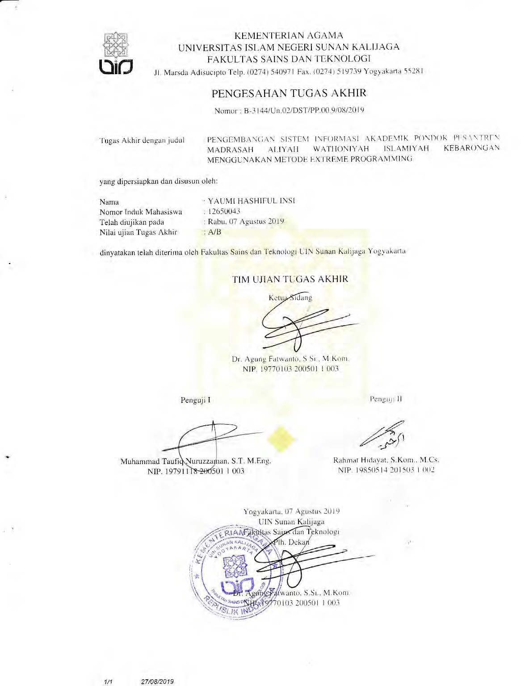

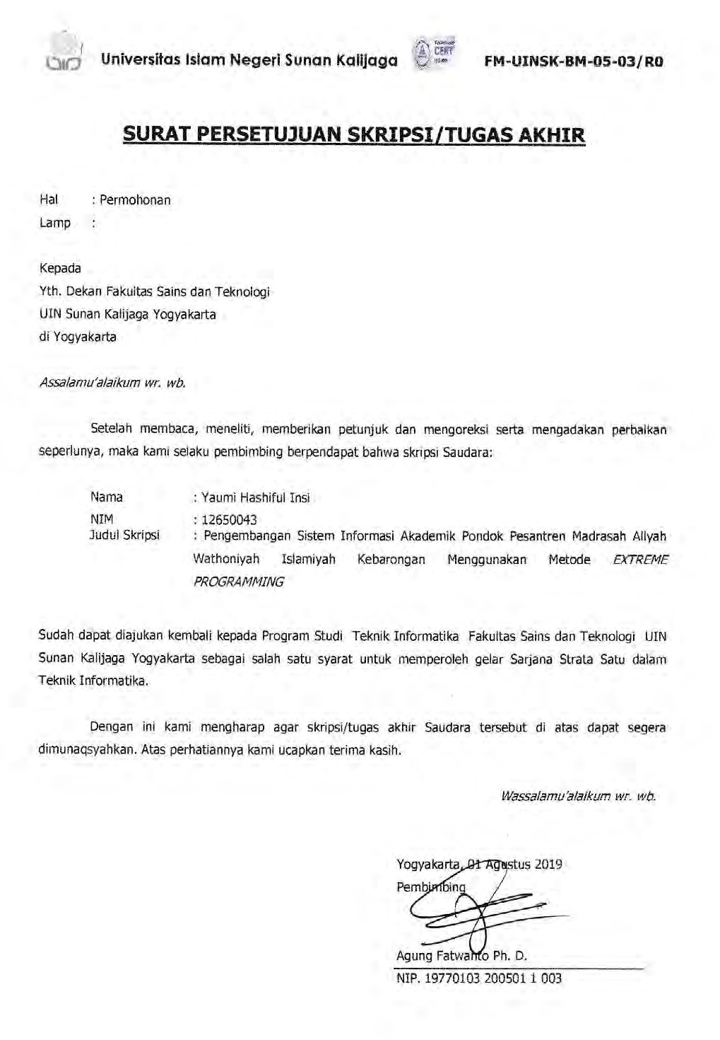

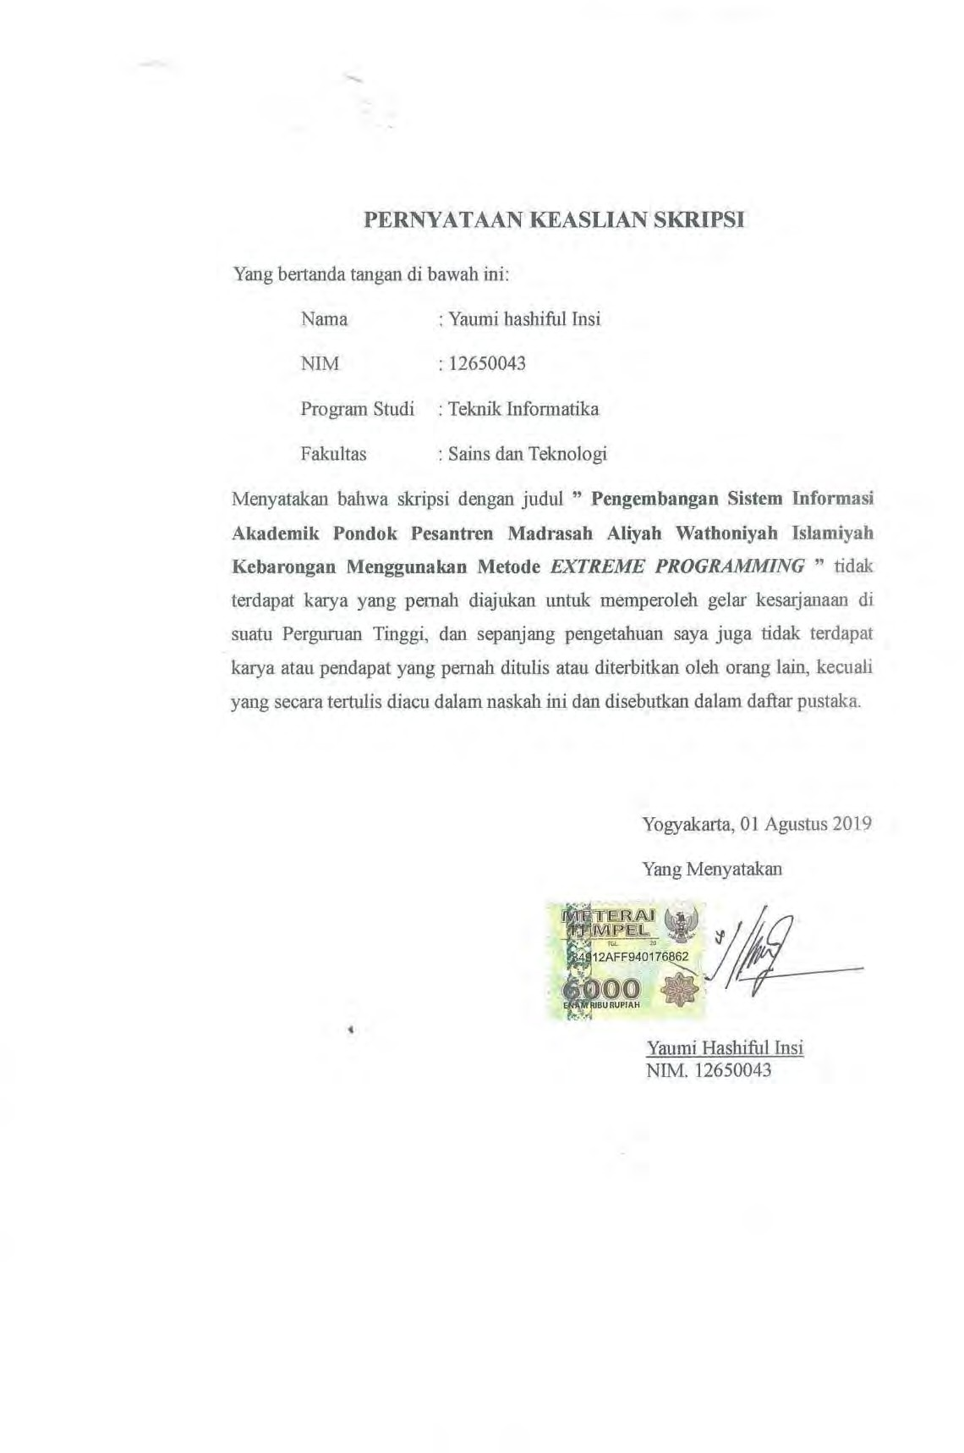

KATA PENGANTAR


Alhamdulillahirabilalamin, puji syukur atas kehadirat Allah SWT yang telah melimpahkan rahmat, hidayah serta inayah-Nya sehingga penulis dapat menyelesaikan skripsi yang berjudul "Pengembangan Sistem Informasi Akademik Pondok Pesantren Madrasah Wathoniyah Islamiyah Kebarongan Menggunakan Metode Extreme Programming" ini dengan baik sesuai dengan kewajiban dalam memenuhi gelar Strata 1 Komputer (S.Kom) di Jurusan Teknik Informatika Fakultas Sains dan teknologi Universitas Islam Negeri Sunan Kalijaga Yogyakarta. Tidak lupa shalawat serta salam tetap tercurah kepada junjungan Nabi Muhammad SAW dan semoga kelak kita mendapat syafaat darinya.
Penulis menyadari bahwa dalam penyusunan skripsi ini tidak lepas dari dukungan baik semangat maupun materiil yang diberikan sehingga skripsi dapat terselesaikan. Oleh karena itu, penulis ingin mengucapkan terima kasih sebesar- besarnya kepada:
- Bapak Prof. Drs. K.H. Yudian Wahyudi, M.A., Ph.D. selaku Rektor Universitas Islam Negeri Sunan Kalijaga Yogyakarta.
- Bapak Dr. Agung Fatwanto, S.Si., M.Kom. selaku PLH. Dekan Fakultas Sains dan Teknologi Universitas Islam Negeri Sunan Kalijaga Yogyakarta.
- Bapak Sumarsono, S.T., M.Kom. selaku Ketua Progam Studi Teknik Informatika Fakultas Sains dan Teknologi Universitas Islam Negeri Sunan Kalijaga Yogyakarta.

- Bapak Aulia Faqih Rifa’i, M.Kom.selaku Dosen Pembimbing Akademik Program Studi Teknik Informatika angkatan 2012 reguler.
- Bapak Dr. Agung Fatwanto, S.Si., M.Kom. selaku Dosen Pembimbing skripsi yang telah membimbing serta memberikan koreksi dan saran kepada penulis.
- Bapak dan Ibu Dosen Progam Studi Teknik Informatika Fakultas Sains dan Teknologi Universitas Islam Negeri Sunan Kalijaga Yogyakarta yang telah memberikan ilmu dan pengalaman kepada penulis selama masa kuliah.
- Pihak Pondok Pesantren Madrasah Aliyah Wathoniyah Islamiyah Kebarongan yang telah memberikan izin penelitian.
- Orang tua dan keluarga tercinta yang senantiasa memberikan motivasi serta dukungan moril maupun materiil kepada penulis dengan semua kasih dan sayangnya.
- Teman-teman Progam Studi Teknik Informatika Angkatan 2012 Reguler Fakultas Sains dan Teknologi Universitas Islam Negeri Sunan Kalijaga Yogyakarta.
- Semua pihak yang telah membantu dalam proses penyelesaian skripsi ini, yang tidak bisa penulis sebutkan satu persatu.
Semoga Allah SWT membalas amal kebaikan dari seluruh pihak yang telah membantu penulis menyelesaikan skripsi. Penulis menyadari bahwa dalam penyusunan skripsi ini masih jauh dari kesempurnaan, oleh karena itu kritik dan

saran sangat penulis harapkan untuk dapat menyempurnakannya. Semoga skripsi ini dapat bermanfaat bagi para pembaca.

Yogyakarta, 01 Agustus 2019 Penyusun,

Insi
Yaumi Hashiful

12650043

HALAMAN PERSEMBAHAN

Alhamdulillahirobbil’alamiin, rasa syukur ku haturkan kepada-Mu ya Allah sebagai dzat yang Maha Kuasa, atas berkat, rahmat, hidayah serta karunia- Mu sehingga salah satu kewajibanku ini dapat terselesaikan. Tak lupa sholawat serta salam senantiasa tercurah kepada Baginda Nabi Muhammad SAW. Penulis ingin mengucapkan terimakasih kepada orang-orang disekitar yang telah memberikan dukungan baik moril maupun materiil untuk mencapai keberhasilan dalam menyelesaikan tugas akhir ini, yang diantaranya:
- Kedua Orang Tua tercinta Yakni Bapak Muflih Ma’mun Dan Ibu Umniyati yang selalu sabar dalam membesarkan dan mendidik dari sejak lahir hingga sekarang, terimakasih atas segala do’a dan pengorbanan yang sangat tidak ternilai harganya. Alloohummaghfirlii waliwaalidayya war hamhumaa kama rabbayaanii shagiiraa.
- Ketiga kakak kandungku, Mba Festy, Mas Shofa dan Mba Anti serta adikku Ami yang selalu memberikan motivasi dan nasehat. Semoga silaturahmi kita tetap terjaga dan semoga Allah selalu melindungi serta menjaga kalian.
- Bapak Dr. Agung Fatwanto, S.Si., M.Kom. selaku Dosen Pembimbing yang telah memberikan ilmunya serta diskusi yang sangat bermanfaat bagi penulis selama penyusunan skripsi ini. Semoga Allah memberikan keberkahan dan balasan atas segala kebaikannya.
- Segenap dosen Teknik Informatika UIN Sunan Kalijaga Yogyakarta, Pak Aulia, Pak Sumarsono, Pak Didik, Pak Agung, Pak Bambang, Pak Nurochman, Pak Taqim, Pak Taufik, Pak Awik, Pak Imam, Bu Uyun, Bu

Ade, Bu Maria, dll. Terima kasih atas segala ilmu dan bimbingan yang telah diberikan selama ini. Semoga Allah selalu memberikan kemudahan dalam segala urusan bapak dan ibu semuanya.
- TBC (WhatsApp Group) yang tidak lelah mensupport. Pamuji yang selalu mengingatkan, faizin yang mendampingi, aziz dengan les singkat padat dan jelas Serta Agung pambudi, Irfan, Fajar yang sudah memberikan referensi skripsi.
- Keluarga besar Teknik Informatika 2012 reguler. Terimakasih sudah bisa mengenal kalian dari awal masuk kuliah, semoga kesuksesan selalu menyertai kalian.
- Teman-teman KKN 93 Pandowan Galur.

- Terimakasih untuk Freepik.com untuk desain cover penelitian ini.

- Semua pihak yang telah membantu dalam proses penyelesaian skripsi ini, yang tidak bisa penulis sebutkan satu persatu. Semoga Allah membalas amal ibadah dan kebaikan kalian.

HALAMAN MOTTO

" التؤخرالعمل اليوم ايل غــــذ "

“Janganlah menunda pekerjaan hari ini ke hari esok”

DAFTAR ISI

HALAMAN JUDUL i
HALAMAN PENGESAHAN ii
SURAT PERSETUJUAN SKRIPSI/TUGAS AKHIR iii
SURAT PERNYATAAN KEASLIAN SKRIPSI iv
KATA PENGANTAR v
HALAMAN PERSEMBAHAN viii
HALAMAN MOTTO x
DAFTAR ISI xi
DAFTAR GAMBAR xvi
DAFTAR TABEL xix
INTISARI xxi
ABSTRACT xxii
BAB I PENDAHULUAN 1
  - Latar Belakang 1
  - Rumusan Masalah 2
  - Batasan Masalah 2
  - Tujuan Penelitian 3
  - Manfaat Penelitian 3
  - Keaslian Penelitian 3
  - Sistematika Penulisan 4
BAB II TINJAUAN PUSTAKA DAN LANDASAN TEORI 6
  - Tinjauan Pustaka 6
  - Landasan Teori 9
    - Konsep Dasar Sistem 9
    - Konsep Dasar Informasi 10
    - Sistem Informasi 10
    - Sistem Informasi Akademik 10
    - Software Development Life Cycle 11
      - Agile Software Development 11
      - Extreme Programming 16
    - Data Flow Diagram (DFD) 22
    - Entitiy Relatioship Diagram (ERD) 24
BAB III METODE PENGEMBANGAN SISTEM 27
  - Metode Pengumpulan Data 27
  - Kebutuhan Pengembangan Sistem 28
    - Perangkat Keras 28
    - Perangkat Lunak 28
  - Metodelogi Pengembangan Sistem 29
BAB IV ANALISIS PENGEMBANGAN SISTEM 31
  - Analisis Kebutuhan Sistem 31
    - Hasil Analisis Kebutuhan Pertama 31
    - Kebutuhan Fungsional Tahap Pertama 32
    - Kebutuhan Non Fungsional Tahap Pertama 32
    - Hasil Analisis Tahap Kedua 33
    - Kebutuhan Fungsional Tahap Kedua 34
  - Perancangan Sistem 35
    - Hasil Perancangan Sistem Tahap Pertama 35
      - Diagram Konteks Tahap Pertama 35
      - DFD Level I Tahap Pertama 36
    - Hasil Perancangan Sistem Tahap Kedua 38
      - Diagram Konteks Tahap Kedua 38
      - DFD Level I Tahap Kedua 39
      - DFD Level 2 Proses Manajemen Siswa 42
      - DFD Level 2 Proses Manajemen Guru 43
      - DFD Level 2 Proses Manajemen Staff 43
      - DFD Level 2 Proses Manajemen Mata Pelajaran 44
      - DFD Level 2 Proses Manajemen Super User 45
      - DFD Level 2 Proses Manajemen Wali Kelas 45
      - DFD Level 2 Proses Manajemen Tahun 46
      - DFD Level 2 Proses Manajemen Kelas 47
      - DFD Level 2 Proses Manajemen Nilai 47
      - DFD Level 2 Proses Manajemen Presensi 48
      - DFD Level 2 Proses Manajemen Catatan 49
      - DFD Level 2 Proses Manajemen Ekstrakurikuler 49
      - DFD Level 2 Proses Manajemen Upload 50
      - Desain ERD 51
  - Perancangan Basis Data 52
    - Tabel Super User (Login) 52
    - Tabel Siswa 52
    - Tabel Guru 53
    - Tabel Staff 53
    - Tabel Kelas 54
    - Tabel Wali Kelas 54
    - Tabel Mata Pelajaran 55
    - Tabel Nilai 55
    - Tabel Catatan 56
    - Tabel Tahun 56
    - Tabel Presensi 57
    - Tabel Ekskul 57
    - Tabel Upload 57
    - Relasi Antar Tabel 58
  - Perancangan Antarmuka Sistem 58
    - Perancangan Antarmuka Halaman Login 58
    - Perancangan Antarmuka Halaman Dashboard 59
    - Perancangan Antarmuka Halaman Data Master 59
    - Perancangan Antarmuka Halaman Manajemen Kelas 60
    - Perancangan Antarmuka Halaman Manajemen
Akademik 61
    - Perancangan Antarmuka Halaman Manajemen Nilai 61
    - Perancangan Antarmuka Halaman Manajemen Presensi 62
    - Perancangan Antarmuka Halaman Manajemen
Wali Kelas 62
    - Perancangan Antarmuka Halaman Manajemen
Super User 63
    - Perancangan Antarmuka Halaman Manajemen Upload 63
    - Perancangan Antarmuka Halaman Manajemen Catatan 64
BAB V IMPLEMENTASI DAN PENGUJIAN SISTEM 65
  - Implementasi 65
    - Implementasi Basis Data 65
    - Implementasi Sistem Halaman Login 65
    - Implementasi Sistem Halaman Super User dan Admin 66
      - Halaman Dashboard Super User dan Admin 66
      - Halaman Manajemen Data Master 67
      - Halaman Manajemen Kelas 68
      - Halaman Manajemen Akademik 69
      - Halaman Manajemen Nilai 69
      - Halaman Manajemen Presensi 70
      - Halaman Manajemen Wali Kelas 71
      - Halaman Manajemen Super User 72
      - Halaman Manajemen Upload 72
      - Halaman Manajemen Catatan 73
    - Implementasi Halaman Wali Kelas 74
      - Halaman Dashboard Wali Kelas 74
      - Halaman Manajemen Nilai 75
      - Halaman Manajemen Catatan 75
      - Halaman Manajemen Upload 76
    - Implementasi Halaman Siswa 77
      - Halaman Dashboard Siswa 77
      - Halaman Manajemen Nilai 77
      - Halaman Manajemen Catatan 78
      - Halaman Manajemen Upload 78
  - Pengujian Sistem 79
    - Pengujian Alpha 79
    - Pengujian Beta 81
BAB VI HASIL DAN PEMBAHASAN 86
  - Proses Pengembangan Sistem Informasi Akademik Pondok Pesantren Madrasah Aliyah Wathinyah Islamiyah Menggunakan Metode Extreme Programming 86
    - Planning Tahap 1 86
    - Design Tahap 1 87
    - Coding tahap 1 87
    - Testing Tahap 1 87
    - Planning Tahap 2 88
    - Design tahap 2 88
    - Coding Tahap 2 89
    - Testing Tahap 2 89
  - Hasil Pengujian Sistem 91
    - Hasil Pengujian Fungsionalitas dan Usability Sistem 91
    - Hasil dan Pembahasan Pengujian Alpha 91
    - Hasil dan Pembahasan Pengujian Beta 93
BAB VII PENUTUP 106
  - Kesimpulan 106
  - Saran 106
DAFTAR PUSTAKA 108
LAMPIRAN 109
CURICULUM VITAE 122

DAFTAR GAMBAR
Gambar 2.1 The Extreme Programming Proccess (Pressman, 2010) 21
Gambar 2.2 Simbol External Entity 23
Gambar 2.3 Simbol Arus Data 23
Gambar 2.4 Simbol Proses 24
Gambar 2.5 Simbol Data Store 24
Gambar 3.1 Proses Extreme Programming 28
Gambar 4.1 Diagram Konteks Tahap Pertama 34
Gambar 4.2 DFD Level 1 Tahap Pertama 35
Gambar 4.3 Diagram Konteks Tahap Kedua 38
Gambar 4.4 DFD Level 1 Tahap Kedua 39
Gambar 4.5 DFD Level 2 proses Manajemen siswa 41
Gambar 4.6 DFD Level 2 proses Manajemen Guru 42
Gambar 4.7 DFD Level 2 proses Manajemen Staff 43
Gambar 4.8 DFD Level 2 proses Manajemen Mata Pelajaran 43
Gambar 4.9 DFD Level 2 proses Manajemen Super User 44
Gambar 4.10 DFD Level 2 proses Manajemen Wali Kelas 45
Gambar 4.11 DFD Level 2 proses Manajemen Tahun 45
Gambar 4.12 DFD Level 2 proses Manajemen Kelas 46
Gambar 4.13 DFD Level 2 proses Manajemen Nilai 47
Gambar 4.14 DFD Level 2 proses Manajemen Presensi 47
Gambar 4.15 DFD Level 2 proses Manajemen Catatan 48
Gambar 4.16 DFD Level 2 proses Manajemen Ekstrakurikuler 49
Gambar 4.17 DFD Level 2 proses Manajemen Upload 49
Gambar 4.18 ERD Sistem Informasi Akademik MA WI Kebarongan 50

Gambar 4.19 Relasi Antar Tabel 57
Gambar 4.20 Rancangan Halaman login 58
Gambar 4.21 Rancangan Halaman Dashboard 58
Gambar 4.22 Rancangan Halaman Master 59
Gambar 4.23 Rancangan Halaman Kelas 59
Gambar 4.24 Rancangan Halaman Akademik 60
Gambar 4.25 Rancangan Halaman Nilai 60
Gambar 4.26 Rancangan Halaman Presensi 61
Gambar 4.27 Rancangan Halaman Wali Kelas 61
Gambar 4.28 Rancangan Halaman Super user 62
Gambar 4.29 Rancangan Halaman Upload 62
Gambar 4.30 Rancangan Halaman Catatan 63
Gambar 5.1 Implementasi Basis Data 64
Gambar 5.2 Halaman Login User 65
Gambar 5.3 Halaman Dashboard Super User dan Admin 66
Gambar 5.4 Halaman Manajemen Data Siswa 66
Gambar 5.5 Halaman Manajemen Data Guru 67
Gambar 5.6 Halaman Manajemen Data Staff 67
Gambar 5.7 Halaman Manajemen Kelas 68
Gambar 5.8 Halaman Manajemen Akademik 68
Gambar 5.8 Halaman Manajemen Lihat Nilai 69
Gambar 5.9 Halaman Manajemen Input Nilai 69
Gambar 5.10 Halaman Manajemen Presensi 70
Gambar 5.11 Halaman Manajemen Wali Kelas 70
Gambar 5.12 Halaman Manajemen Super User 71

Gambar 5.12 Halaman Manajemen Upload 72
Gambar 5.13 Halaman Manajemen Catatan 73
Gambar 5.14 Halaman Dashboard Wali Kelas 73
Gambar 5.15 Halaman Manajemen Nilai 74
Gambar 5.16 Halaman Manajemen Catatan 75
Gambar 5.17 Halaman Manajemen Upload 75
Gambar 5.18 Halaman Dashboard Siswa 76
Gambar 5.19 Halaman Manajemen Nilai 77
Gambar 5.19 Halaman Manajemen Upload 77
Gambar 6.1 Alur pengembangan sistem tahap pertama dengan metode
Extreme Programming 88
Gambar 6.2 Alur pengembangan sistem tahap kedua dengan metode Extreme Programming 89
Gambar 6.3 Diagram Pengujian Fungsionalitas (Super User) 95
Gambar 6.4 Diagram Pengujian Usablity (Super User) 95
Gambar 6.5 Diagram Pengujian Fungsionalitas (Admin) 98
Gambar 6.6 Diagram Pengujian Usablity (Admin) 98
Gambar 6.7 Diagram Pengujian Fungsionalitas (Wali Kelas) 101
Gambar 6.8 Diagram Pengujian Usablity (Wali Kelas) 101
Gambar 6.9 Diagram Pengujian Fungsionalitas (Siswa) 103
Gambar 6.10 Diagram Pengujian Usablity (Siswa) 104

DAFTAR TABEL

Tabel 2.1 Daftar Penelitian Sebelumnya 7

Tabel 2.2 Perbandingan metodolodi Agile SW Development 14

Tabel 4.1 Kebutuhan Fungsional Tahap Pertama 31

Tabel 4.2 Kebutuhan Fungsional Tahap Kedua 33

Tabel 4.3 Proses-proses pada rancangan DFD Level 1 Tahap Pertama 36

Tabel 4.4 Proses-proses pada rancangan DFD Level 1 Tahap Kedua 39

Tabel 4.5 Tabel Super User (Login) 51

Tabel 4.6 Tabel Siswa 51

Tabel 4.7 Tabel Guru 52

Tabel 4.8 Tabel Staff 52

Tabel 4.9 Tabel Kelas 53

Tabel 4.10 Tabel Wali Kelas 53

Tabel 4.11 Tabel Mata Pelajaran 54

Tabel 4.12 Tabel Nilai 54

Tabel 4.13 Tabel Catatan 55

Tabel 4.14 Tabel Tahun 55

Tabel 4.15 Tabel Presensi 56

Tabel 4.16 Tabel Ekskul 56

Tabel 4.17 Tabel Upload 56

Tabel 5.1 Tabel Daftar Pengujian Alpha 79

Tabel 5.2 Pengujian Fungsionalitas Sistem (Super User) 81

Tabel 5.3 Pengujian Usability Sistem (Super User) 81

Tabel 5.4 Pengujian Fungsionalitas Sistem (Admin) 82

Tabel 5.5 Pengujian Usability Sistem (Admin) 82
Tabel 5.6 Pengujian Fungsionalitas Sistem (Wali Kelas) 83
Tabel 5.7 Pengujian Usability Sistem (Wali Kelas) 83
Tabel 5.8 Pengujian Fungsionalitas Sistem (Siswa) 83
Tabel 5.9 Pengujian Usability Sistem (Siswa) 84
Tabel 6.1 Tahap Proses Pengemangan dengan Metode Extreme Programming 89
Tabel 6.2 Tabel Daftar Responden 90
Tabel 6.3 Tabel Hasil Pengujian Alpha 91
Tabel 6.4 Tabel Hasil Pengujian Fungsionalitas Sistem (Super user) 92
Tabel 6.5 Tabel Hasil Pengujian Usability Sistem (Super user) 93
Tabel 6.6 Tabel Hasil Pengujian Fungsionalitas Sistem (Admin) 95
Tabel 6.7 Tabel Hasil Pengujian Usability Sistem (Admin) 96
Tabel 6.8 Tabel Hasil Pengujian Fungsionalitas Sistem (Wali Kelas) 98
Tabel 6.9 Tabel Hasil Pengujian Usability Sistem (Wali Kelas) 99
Tabel 6.10 Tabel Hasil Pengujian Fungsionalitas Sistem (Siswa) 101
Tabel 6.11 Tabel Hasil Pengujian Usability Sistem (Siswa) 102

PENGEMBANGAN SISTEM INFORMASI AKADEMIK PONDOK PESANTREN MADRASAH ALIYAH WATHONIYAH ISLAMIYAH KEBARONGAN MENGGUNAKAN METODE EXTREME PROGRAMMING
Yaumi Hashiful Insi 12650043

INTISARI
Perkembangan teknologi informasi di Indonesia saat ini sedang berkembang dengan sangat pesat. Salah satunya adalah dalam aspek pendidikan. Perkembangan teknologi Informasi dalam pendidikan yang sangat dibutuhkan oleh lembaga pendidikan saat ini adalah sistem informasi akademik yang mana sistem ini dapat membantu lembaga pendidikan dalam mengelola semua kegiatan akademik. Dalam hal ini, Pondok Pesantren Madrash Aliyah Wathoniyah Islamiyah Kebarongan sebagai salah satu lembaga akademik yang belum mempunyai sistem infromasi akademik sangat membutuhkan sistem tersebut untuk mengelola kegiatan akademis menjadi lebih efisien.
Pengembangan sistem dalam penelitian ini menggunakan metode Extreme Programming. Metode ini dipilih karena pengembangan yang dilakukan masih dalam skala kecil. Selain itu metode ini memiliki proses yang sederhana, cepat dan tepat karena mengedepankan aspek komunikasi antara klien dengan pengembang. Kemudian adanya proses refactoring membuat metode ini sebagai metode pengembangan sistem yang adaptif yang dapat menerima perubahan kapan saja. Hal ini demi keberhasilan dari pengembangan sistem tersebut. Empat tahapan dalam metode ini adalah planning, design, coding dan testing.
Sistem Infromasi Akademik Pondok Pesantran Madrasah Aliyah Wathoniyah Islamiyah Kebarongan ini memiliki beberapa fitur, diantarnya adalah fitur untuk mengelola data master, data nilai dan presesnsi siswa. Sistem ini dapat diakses oleh pihak sekolah untuk mengelola data akademik dan siswa untuk melihat data akademik. Sistem ini membantu pihak sekolah dalam mengelola data akademik menjadi lebih efiesien. Hasil dari pengujian fungsionalitas sistem ini adalah 100 % dan untuk usability sebanyak 90,25 % responden dapat menerima sistem ini.

Kata Kunci: Sistem Informasi, Sistem Informasi Akademik, Pendidikan, Sekolah
Extreme Programming.

PONDOK PESANTREN MADRASAH ALIYAH WATHONIYAH ISLAMIYAH KEBARONGAN ACADEMIC SYSTEM INFORMATION DEVELOPMENT USING EXTREME PROGRAMMING METHOD
Yaumi Hashiful Insi 12650043

ABSTRACT

The development of information technology in Indonesia is developing very good currently. One of them is the aspect of education. Information Technology developments in education that is needed by educational institutions nowadays is an academic information system which can assist educational institutions for managing all of academic activities. In this case, Pondok Pesantren Madrasah Aliyah Wathoniyah Islamiyah Kebarongan as an academic institution that have not had an academic information system is in really need to bring the system for managing academic activities more efficiently.
Extreme Programming methodology used in this research as a software development process. This method has a simple process, quick and precise because involves the client to interact directly during the software development process. Extreme Programming life cycle consists of planning, designing, coding and testing. The refactoring process makes this method as an adaptive software development methodology.
This Pondok Pesantren Madrasah Aliyah Wathoniyah Islamiyah Academic Information System has several features, including features to manage master data, student academic and student presence. This system can be accessed by the school to manage academic data and students to view academic data. This system helps schools manage academic data more efficiently.The results of functionality testing from this system is 100%, while for usability as much as 90.25% of respondents accept this system.
Keywords: Information System, Academic Information System, Education, School, Extreme Programming

BAB I PENDAHULUAN

Latar Belakang

Perkembangan Teknologi Informasi dan Komunikasi saat ini sudah semakin pesat, ditandai dengan semakin terintegrasinya Teknologi Informasi dan Komunikasi dalam berbagai aspek kehidupan kita, salah satunya dalam aspek pendidikan. Saat ini seiring perkembangan Teknologi Informasi dan Komunikasi, peranan Sistem Informasi dalam pendidikan semakin kuat, salah satunya adalah penerapan Sistem Informasi dalam Pendidikan yaitu Sistem Informasi Akademik. Dimana sistem informasi akademik adalah sistem yang mengelola semua aktifitas yang berkaitan dengan kegiatan akademis, seperti proses pembelajaran, tugas, ujian, nilai, pengelolaan data siswa, guru, kelulusan dan alumni.
Terlebih dengan diterbitkannya instruksi Menteri Pendidikan Nasional nomor 2 tahun 2011, Secretariat Direktorat Jendreal Pendidikan Menengah memilki kewenangan tambahan untuk merancang prosedur pengumpulan data, melakukan sosialisasi dan membangun sistem pengumpulan dan penyimpanan data yang cepat dan efisien serta mengkoordinir pengumpulan semua data pokok pendidikan dari satuan pendidikan/sekolah yang berada di bawah pembinaan masing-masing Direktorat Jenderal. Pengumpulan data pokok pendidikan yang dimaksud yaitu meliputi pengumpulan, pengolahan, dan penyajian data dan informasi pembelajaran, sarana dan prasarana, kelembagaan, dan peserta didik Sekolah

Menengah Atas dan kesetaraan Sekolah Menengah Atas (SMA, SMK, SMALB). Akan tetapi intruksi tersebut belum menyentuh sepenuhnya terhadap sekolah swasta, terlebih terhadap sekolah Madrasah Aliyah swasta.
Oleh karena itu diperlukan rancangan mekanisme pendataan untuk sekolah Madrasah Aliyah yang juga ingin maju seperti sekolah yang lainnya. Karena masih mengolah dan menyajikan data secara manual padahal fasilitas untuk menggunakan teknologi informasi sudah ada dan tersedia.

Rumusan Masalah

Berdasarkan latar belakang yang telah di uraikan di atas, maka rumusan masalah dalam penelitian ini adalah bagaimana cara merancang dan membangun sistem informasi akademik baru dengan menggunakan pendekatan metode Extreme Programming.

Batasan Masalah

Adapun batasan masalah dari penelitian yang dilakukan ini adalah :

    - Penelitian ini dilakukan di Pondok Pesantren Madrasah Aliyah Wahoniyah Islamiyah Kebarongan Kecamatan Kemranjen Kabupaten Banyumas.
    - Sistem ini meliputi data siswa, guru, staff, nilai dan presensi di PONPES Madrasah Aliyah Wathoniyah Islamiyah Kebarongan.
    - Membuat desain interface dan database sistem informasi akademik di PONPES MA WI Kebarongan.
    - Membuat sistem sesuai rancangan dengan menggunakan bahasa pemrograman PHP, database MySQL.

    - Pengembangan sistem ini menggunakan pendekatan metode Extreme Programming.
    - Tidak termasuk keamanan/security.

Tujuan Penelitian

Berdasarkan rumusan masalah yang telah diuraikan di atas, maka tujuan penelitian ini adalah untuk merancang dan membangun Sistem Informasi Akademik Pondok Pesantren Madrasah Wathoniyah Islamiyah Kebarongan dengan menggunakan pendekatan metode Extreme Programming.

Manfaat Penelitian

Dengan diadakannya sistem informasi akademik ini diharapkan akan mendapatkan manfaat-manfaat sebagai berikut :
    - Memudahkan pekerjaan staff TU, wali kelas dan guru dalam mengolah data akademik siswa sehingga pekerjaan tersebut dapat diselesaikan dengan cepat dan akurat.
    - Siswa bisa mendapatkan informasi akademik yang diinginkan dengan mudah dan cepat.
    - Pengolahan nilai dan presensi menggunakan Sistem Informasi Akademik ini.

Keaslian Penelitian

Penelitian tentang pengembangan sistem informasi akademik Pondok Pesantren Madrasah Aliyah Wathoniyah Islamiyah menggunakan metode

Extreme programming sejauh pengetahuan peneliti belum pernah dilakukan sebelumya. Model penelitian pengembangan seperti sistem informasi akademik pondok pesantren madrasah Aliyah wathoniyah islamiyah pernah dilakukan sebelumnya, tetapi terdapat perbedaan pada metode yang digunakan, aplikasi yang digunakan, hasil implementasi dan data-data lainnya.

Sistematika Penulisan

Laporan penelitian tugas akhir ini disusun sistematis dibagi dalam beberapa bagian bab. Penulisan laporan tugas akhir ini memiliki urutan yang dimulai dari BAB I sampai BAB VII
BAB I PENDAHULUAN

Bagian ini menerangka tentang latar belakang, rumusan masalah, batasan masalah, tujuan penelitian, manfaat penelitian, keaslian penelitian, dan sistematika penelitian.
BAB II TINJAUAN PUSTAKA DAN LANDASAN TEORI

Bagian ini berisi tentang teori-teori yang digunakan dalam penelitian ini. Terdiri dari teori sistem informasi, sistem informasi akademik, software development life cycle (SDLC), Agile software development, Extreme programming, serta penjelasan mengenai perancangan sistem dengan model data flow diagram (DFD) dan entity relationship diagram (ERD)

BAB III METODE PENGEMBANGAN SISTEM

Bagian ini berisi tentang uraian rinci tentang alat dan bahan penelitian serta memberikan penjelasan mengenai detail langkah-langkah yang dilakukan untuk memperoleh tujuan .
BAB IV ANALISIS DAN PERANCANGAN SISTEM

Bagian ini menjelaskan secara rinci tentang kebutuhan funsional dan non fungsional serta tahapan yang digunakan untuk proses pengembangan sistem lebih lanjut
BAB V IMPLEMENTASI DAN PENGUJIAN SISTEM

Pada bab ini menjelaskan secara rinci tentang pengimplementasian dan pengujian dari sistem yang dikembangkan oleh peneliti.
BAB VI HASIL DAN PEMBAHASAN

Pada bab ini memuat hasil dari penelitian dan pembahasan penelitian yang telah dilakukan.
BAB VII PENUTUP

Bagian ini berisi tentang kesimpulan dan saran-saran untuk penelitian selanjutnya.

BAB VII PENUTUP

Kesimpulan

Berdasarkan hasil penelitian yang telah dilakukan dengan judul “ Pengembangan Sistem Informasi Akademik Pondok Pesantren Madrasah Aliyah Wathoniyah Islamiyah Kebarongan Metode Extreme Programming “ dapat disimpulkan bahwa penelitian ini berhasil merancang dan membangun sistem informasi akademik dengan menggunakan pendekatan metode extreme programming. Hal tersebut didasari oleh hasil pengujian yang telah dilakukan oleh sebanyak 40 orang penguji, di mana hasil dari pengujian fungsionalitas sistem menunjukan persentase 100% dari semua fitur di setiap hak akses, yang berarti sistem sudah berjalan dengan baik dan dapat menjalankan semua fungsinya. Sedangkan hasil pengujian usability dari setiap hak akses diperoleh hasil total sebanyak 90,25% penguji sudah dapat menerima sistem ini.

Saran

System infomasi akadmik yang dibangun pastilah tidak sempurna, masih terdapat kekurangan dan kelemahan. Untuk itu penulis menyarankan beberapa hal seperti berikut demi kemajuan pengembangan sistem selanjutnya.

    - Perlu adanya perbaikan dari segi keamanan sistem.

    - Belum sesuainya manajemen nilai sistem informasi akademik ini dengan kurikulum yang sedang dijalankan di sekolah MA WI Kebarongan.
    - Perlu adanya fungsi untuk membagi penjurusan secara otomatis ketika naik ke kelas 2 (kelas XI) dengan berdasarkan nilai rata-rata di kelas 1 (kelas X) untuk menjadi acuan siswa dalam memilih penjurusan.
    - Perlu dibuat sebuah fungsi untuk orang tua siswa agar orang tua siswa dapat berkomunikasi dengan sekolah.

DAFTAR PUSTAKA

Hartadi, L (2012). Analisis dan Perancangan Sistem Informasi Akademik Siswa Berbasis Web Menggunakan PHP dan MySQL di SMA 1 Tayu. Yogyakarta : Universitas Negeri Yogyakarta
Jogiyanto, HM. (1995). Analisis dan desain Sistem Informasi : Pendekatan Terstruktur Teori dan Praktek Aplikasi Bisnis. Yogyakarta :Penerbit Andi.
Kadir, A. (2003). Pengenalan Sitem informasi. Yogyakarta: Penerbit Andi.

Mardalis, (2008). Metode Penelitian Suatu Pendekatan Proposal. Jakarta: PT. Bumi Aksara
Pambudi, A (2016). Rancang Bangun Sistem Informasi Penilaian Kinerja Instruktur Training ICT Menggunakan Metode Extreme Programming. Yogyakarta: UIN Sunan Kalijaga.
Pandanwangi, Arum (2014). Rancang Bangun Sistem Informasi Akademik menggunkan metode Extreme Programming (Study kasus : SMA PIRI 1 Yogyakarta). Yogyakarta: UIN Sunan Kalijaga.
Nuripah, Ripa Gemah (2017). Rancang Bangun Sistem Informasik Akademik SD Negeri II Manangga Tasikmalaya Menggunakan Metode Rapid Application Development. Yogyakarta: UIN Sunan Kalijaga.
Pressman, Roger S.(2010). Software Engineering : A Practitioner's Approach. 6th Ed. New York: McGraw-Hall
Abrahamson, P., Salo, O., Ronkainen, J. & Warsta, J. (2002). Agile software development methods. Review and analysis. VTT Publications 478.
Beck, K. & Andres, C. (2004). Extreme Programming Explained: Embrace Change. 2nd Edition. Addison Wesley Professional .
Setyawan ,D.F.(2014). Rancang Bangun Sistem Informasi Surat UIN Sunan Kalijaga Menggunakan Pendekatan Agile Process Dengan Model Extreme Programming. Yogyakarta : UIN Sunan Kalijaga
Sutabri, T. (2005). Sistem Informasi Manajemen. Yogyakarta: Penerbit Andi.

Sutanta, E. (2003). Sistem Informasi Manajeman. Yogyakarta : Penerbit Graha Ilmu.

